ГОСУДАРСТВЕННОЕ СОБРАНИЕ  (ИЛ ТУМЭН)  РЕСПУБЛИКИ САХА (ЯКУТИЯ) | 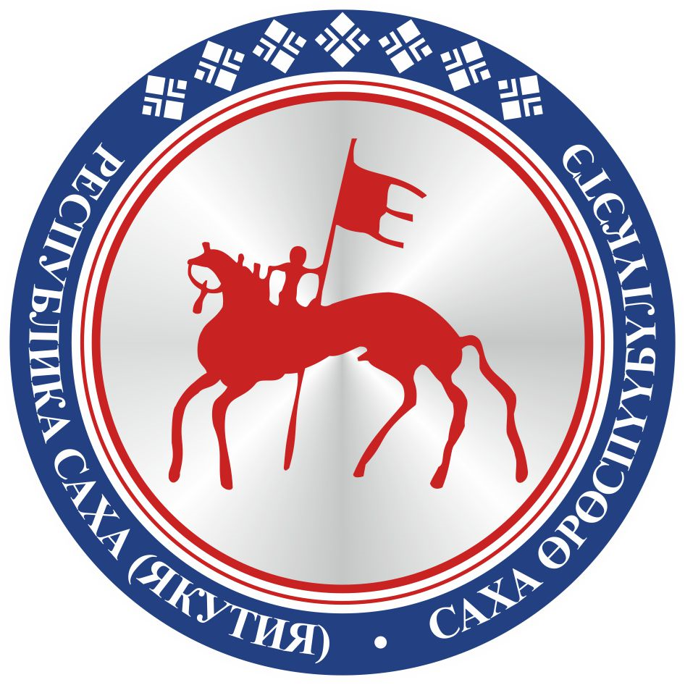 | САХА ӨРӨСПҮҮБҮЛҮКЭТИН  ИЛ ТҮМЭНЭ
П О С Т А Н О В Л Е Н И Е |  | У У Р А А Х

О проекте федерального закона № 834162-7 «О внесении изменения
в статью 3 Закона Российской Федерации «О языках народов Российской Федерации» (в части определения порядка утверждения алфавитов и правил орфографии и пунктуации языков коренных малочисленных народов Российской Федерации)

Государственное Собрание (Ил Тумэн) Республики Саха (Якутия) п о с т а н о в л я е т:
1. Поддержать проект федерального закона № 834162-7 «О внесении изменения в статью 3 Закона Российской Федерации «О языках народов Российской Федерации» (в части определения порядка утверждения алфавитов и правил орфографии и пунктуации языков коренных малочисленных народов Российской Федерации), внесенный депутатами Государственной Думы И.И.Гильмутдиновым, В.Ф.Рашкиным, А.В.Терентьевым, Ш.Ю.Саралиевым, Р.И.Бальбеком, Г.П.Ледковым, А.А.Кравцом, Е.В.Бондаренко, А.Ш.Догаевым, В.В.Зобневым, Н.И.Борцовым, А.Е.Карповым, З.Я.Рахматуллиной, А.А.Харсиевым, А.Б.Таймазовым, М.Г.Кудрявцевым, Б.Х.Сайтиевым, А.А.Гетта, А.В.Маграмовым, Г.К.Сафаралиевым, В.В.Субботом, М.Т.Гаджиевым, В.П.Водолацким, М.М.Бариевым, С.В.Чижовым.
2. Направить настоящее постановление в Комитет Государственной Думы Федерального Собрания Российской Федерации по делам национальностей.
3. Настоящее постановление вступает в силу с момента его принятия.

Председатель Государственного Собрания
(Ил Тумэн) Республики Саха (Якутия) П.ГОГОЛЕВ

г.Якутск, 12 декабря 2019 года
ГС № 383-VI

